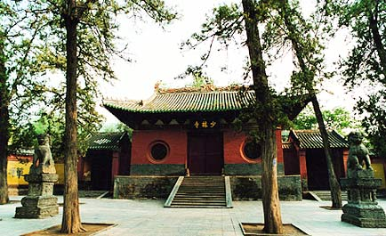
釋延王禪師：
- 中國國家級非物質文化遺産—— 少林功夫傳承人
- 少林寺易筋洗髓經傳人
- 少林寺禪武醫傳人

講座一：
8月29日（週三），晚6：30—8：30
地點：唐人街帝苑大酒樓
690 Washington Street, Boston
票價：VIP $100元，普通 $20元，
學生 $10元

講座二：
8月30日（週四），晚5：30—7：30
地點：哈佛大學燕京圖書館131-136室
2 Divinity Ave， Cambridge
票價：VIP $ 100元
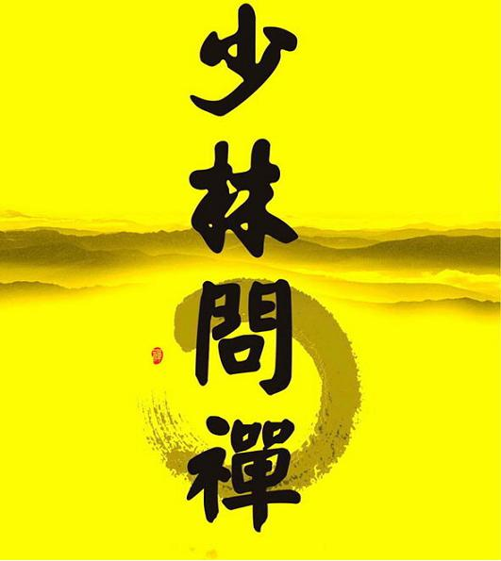
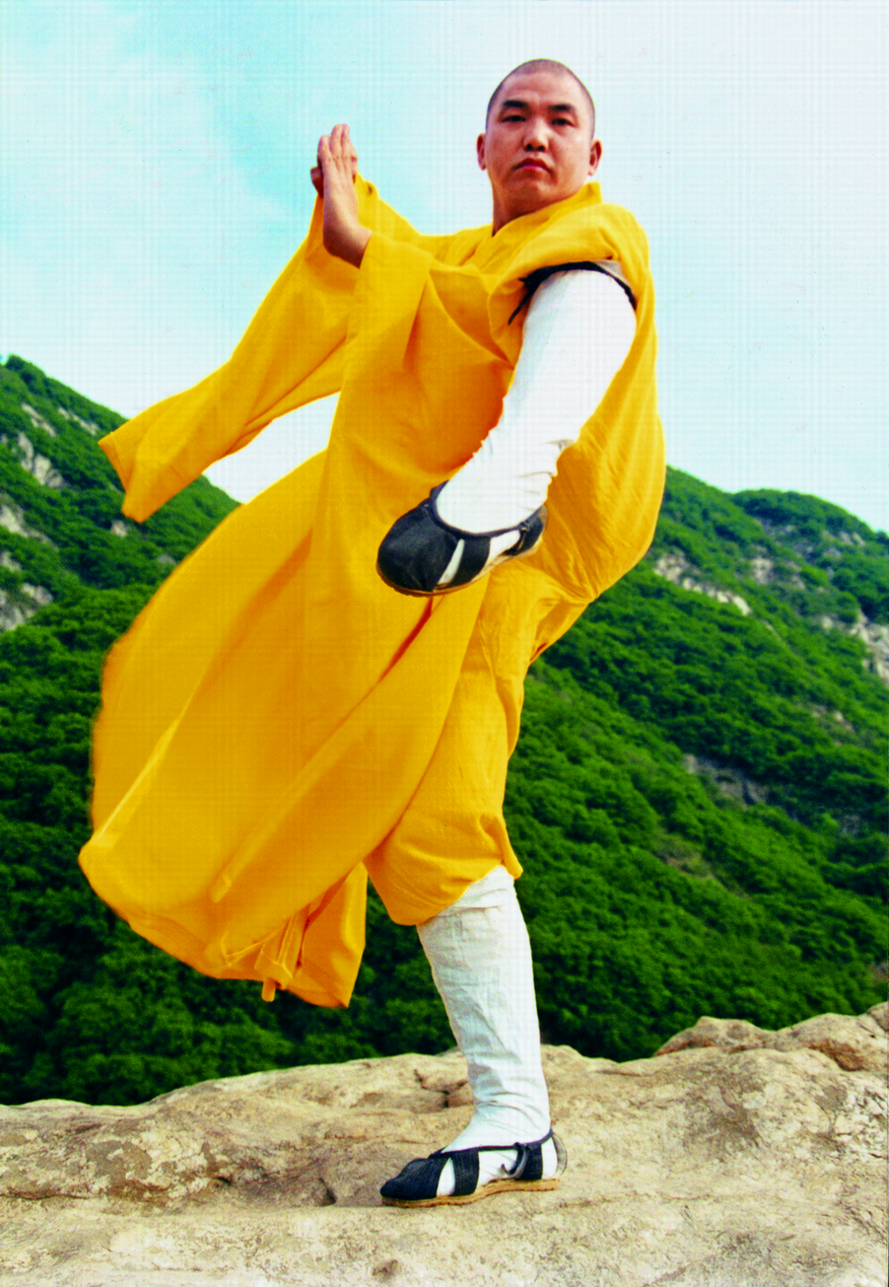

售票熱綫： 978-223-8392 陳清
售票地點：美國華人聯合總會，昆士金門超市，
台山鄉親聯誼會，唐人街恩賜地産
皇冠餅家（唐人街、昆士）
熱烈歡迎中國嵩山少林寺来紐英倫
紐英倫中国嵩山少林寺筹建委員會

